Пальчиковая гимнастика для малышей
Пальчики
Цель: развивать движения кистей и пальцев рук, развивать умение понимать речь и повторять за взрослым отдельные слова, фразы.
Поочерёдно разгибать все пальцы, начиная с мизинца, затем сгибать их в том же порядке.
Раз – два – три – четыре – пять –
Вышли пальчики гулять.
Раз – два – три – четыре – пять –
В домик спрятались опять.
Песенка про зайку
Лепка из пластилина
Новогодняя Ёлочка
Учить детей создавать образ нарядной праздничной ёлочки на основе незавершённой композиции (силуэт ёлки). Упражнять в создании рельефных изображений из пластилина модульным способом - отщипывать кусочки, прикладывать к фону и прикреплять (прижимать, примазывать) пальчиками. Развивать чувство формы, фактуры, тактильные ощущения, укреплять пальчики и кисти рук. Создать радостное настроение, удовлетворение от результатов работы. Продолжать учить детей скатывать из пластилина маленькие шарики круговыми движениями между ладоней. Развивать речь и мышление, память детей.
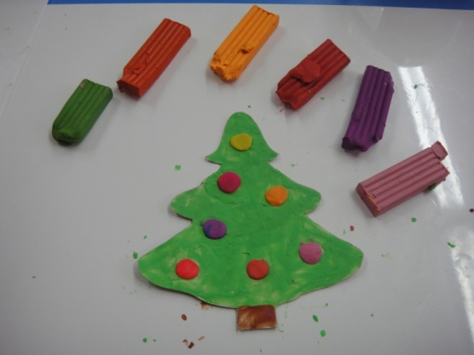

Физкультурное занятие №7
Тема: «Вот зима, кругом бело»
(комплекс упражнений без предметов)
Задачи: Учить детей прыгать в длину с места, приземляясь на пятки с переходом на ступню. Имитировать ходьбу на лыжах, санках. Упражнять в умении метать снежки в корзину с расстояния 1м. Воспитывать смелость, ловкость, желание заниматься.
1 Вводная ходьба, ходьба на лыжах (скольжение по полу) – «Дети все на лыжи встали, друг за другом зашагали». Бег – «Мы на саночки садимся и на санках с горки мчимся» (руки сзади). Ходьба, построение в круг.

- Общеразвивающие упражнения без предметов:

1) «Погреем ручки»
И.п: стоя, ноги вместе, руки в низу. В: хлопнуть руками вверху Д – 5р.
2) «Помашем руками»
И.п: стоя, ноги слегка расставить. В: размахивание руками вверх-вниз Д – 5р.
3) «Повороты»
И.п: стоя, ноги на ширине плеч, руки за головой. В: повернуться вправо, руки в стороны, затем влево Д – 4р.
4) «Катаем снежный ком»
И.п: стоя, ноги на ширине плеч, руки на поясе. В: наклониться, выполнить движение «катаем ком», выпрямиться Д - 5р.
5) «Погреем наши ножки»
И.п: сидя на полу, ноги вытянуть, руки в упоре сзади. В: поочерёдно поднимать ноги Д-6р.
6) «Погреемся»
И.п: стоя, ноги вместе, руки на поясе. В: подскоки, ходьба на месте Д - 4/4р.

Основные виды движений:
1. Метание снежков в корзину;
2. Прыжки в длину с места;
3. П/игра «Убегаем от мороза, раз, два, три, лови» 2р.

- Заключительная ходьба, бег врассыпную. На сигнал остановиться,
ловить снежинки, покружиться:
«Снег кружиться,
Снег ложиться.
Белая вся улица».

